第八章 成对数据的统计分析
8．1 成对数据的统计相关性
第1课时 变量的相关关系
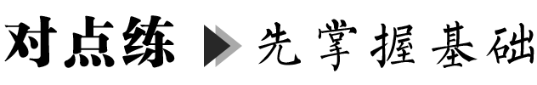
类型1 变量之间的相关关系
 下列语句所表示的事件中的因素不具有相关关系的是( )
A. 瑞雪兆丰年
B. 读书破万卷，下笔如有神
C. 吸烟有害健康
D. 喜鹊叫喜，乌鸦叫丧
类型2 变量之间的相关关系判断
 5名学生的数学和物理成绩如下表：
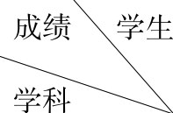 | A | B | C | D | E
数学 | 80 | 75 | 70 | 65 | 60
物理 | 70 | 66 | 68 | 64 | 62
画出散点图，并判断它们是否具有相关关系．

 某个男孩的年龄与身高的统计数据如下表所示.
年龄x/岁 | 1 | 2 | 3 | 4 | 5 | 6
身高y/cm | 78 | 87 | 98 | 108 | 115 | 120
画出散点图并判断y与x是否具有线性相关关系．

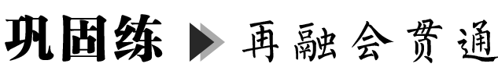
一、 单项选择题
1. 下列关系中不是相关关系的是( )
A. 人的年龄与他拥有的财富之间的关系
B. 曲线上的点与该点的坐标之间的关系
C. 苹果的产量与气候之间的关系
D. 森林中的同一种树木，其横断面直径与高度之间的关系
2. 如图，图中有5组数据，去掉________组数据后，剩下4组数据线性相关性最大( )
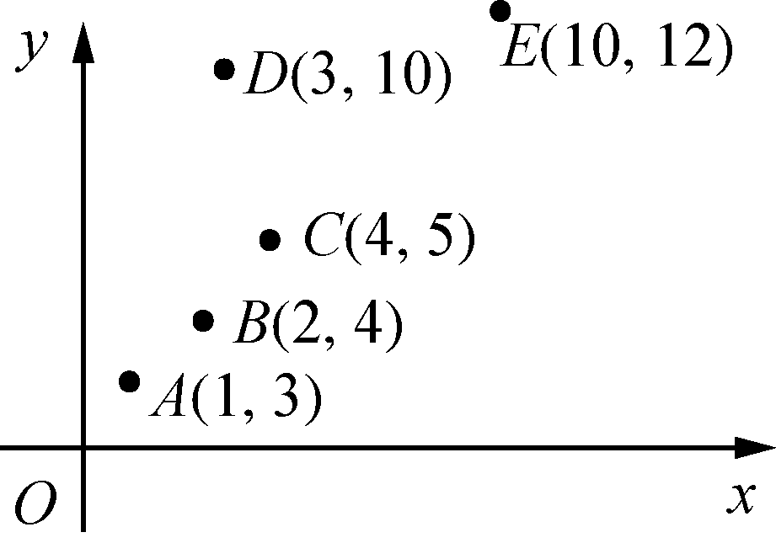
(第2题)
A. E B. C
C. A D. D
3. 以下散点图中正相关的是( )
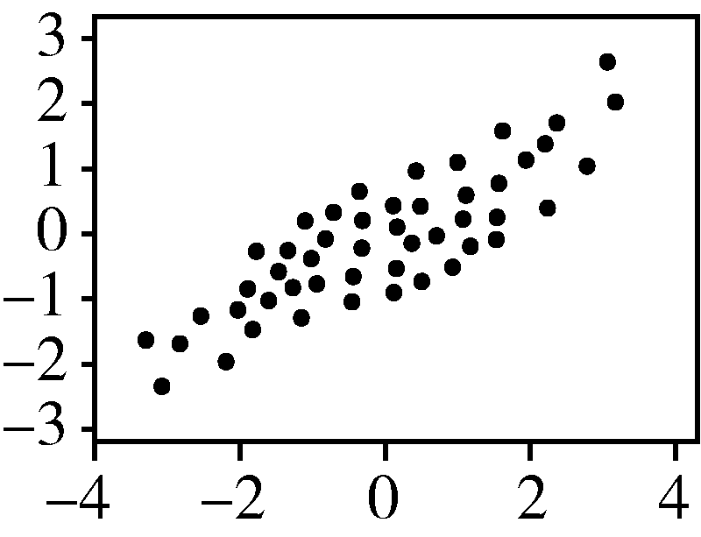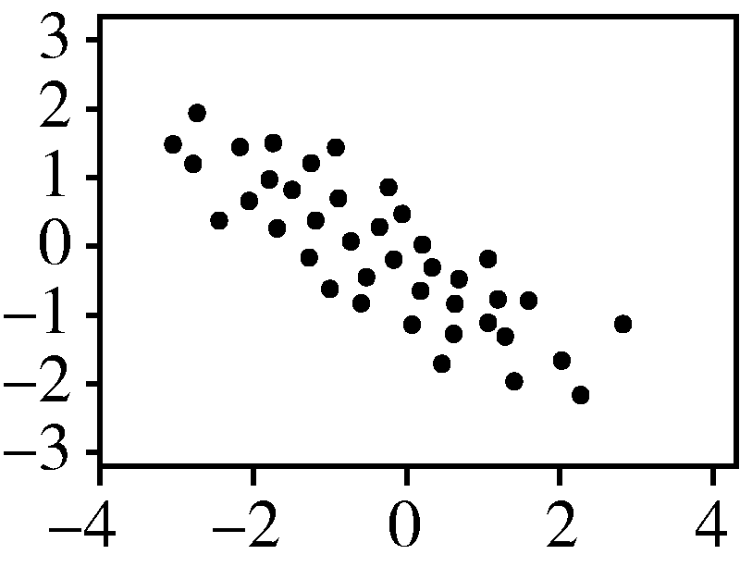
A B
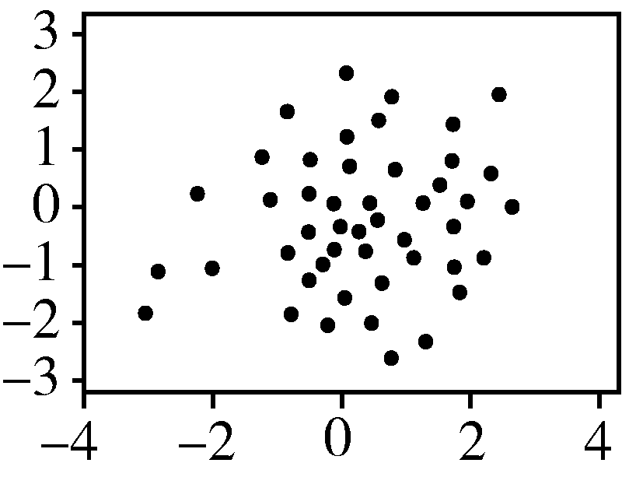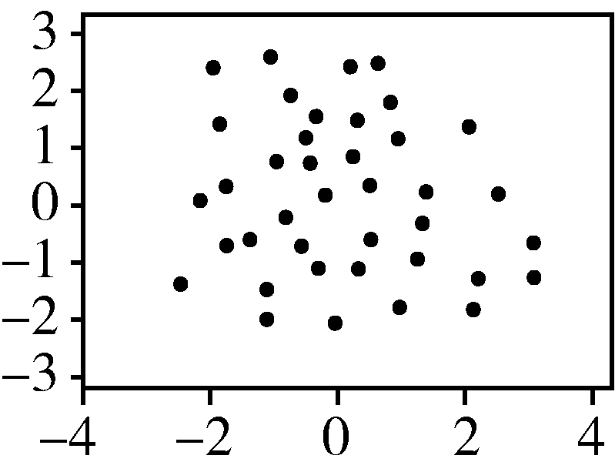
C D
4. 某中学的兴趣小组，在某座山上测得海拔高度(单位：km)、气压(单位：kPa)和沸点(单位：℃)的六组数据，绘制成如图散点图，则下列说法错误的是( )
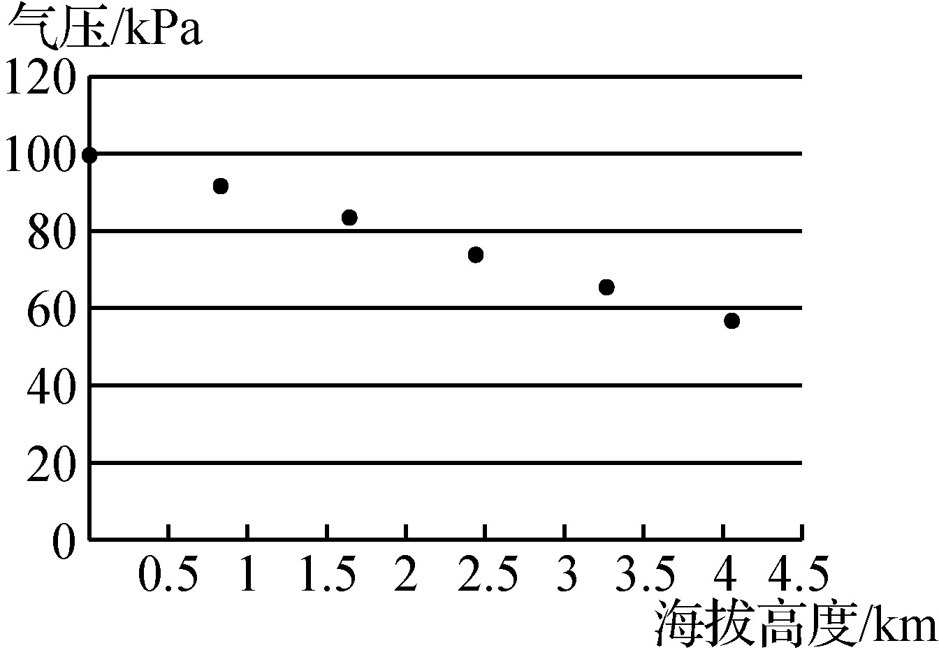
(第4题(1))
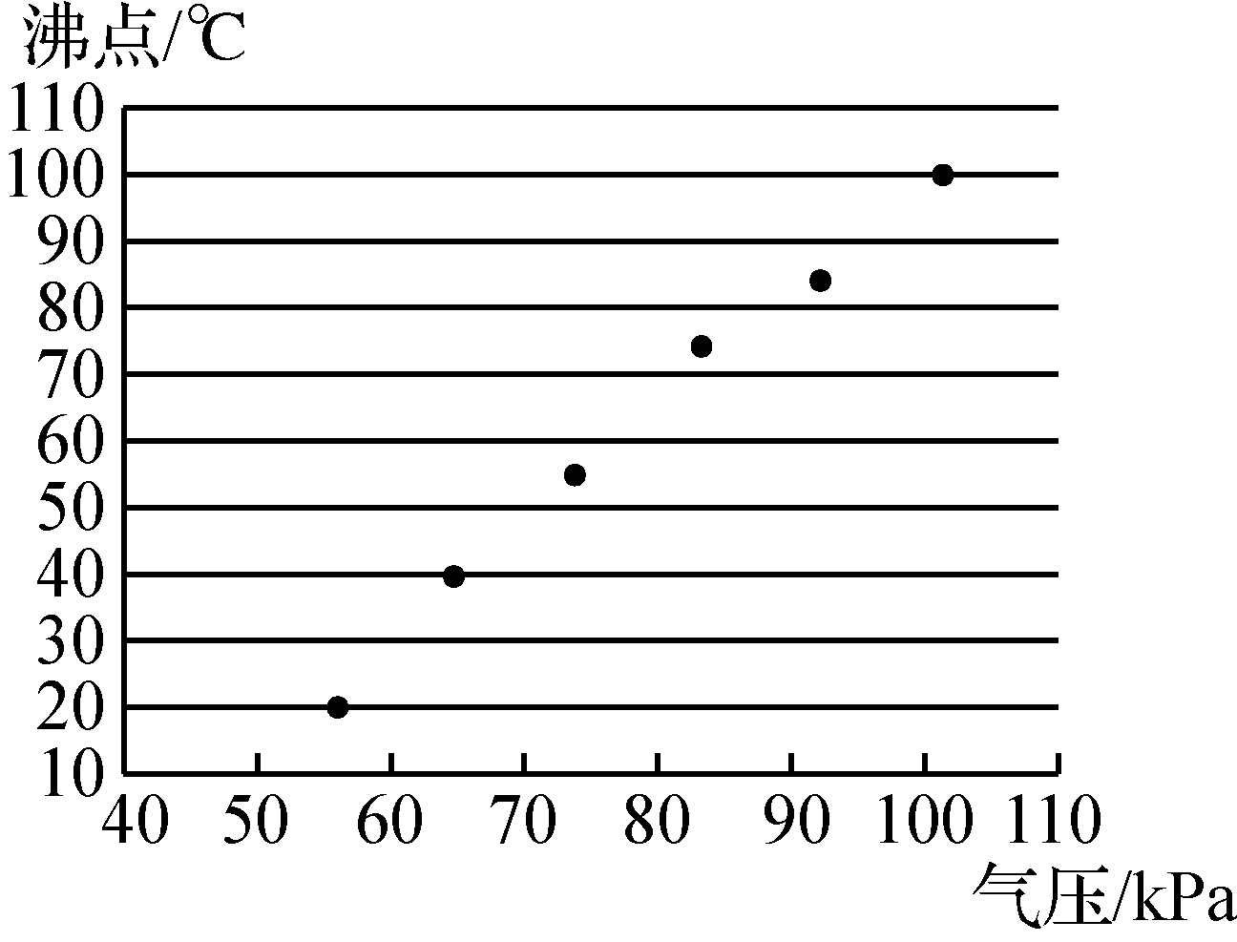
(第4题(2))
A. 沸点与海拔高度呈正相关
B. 沸点与气压呈正相关
C. 沸点与海拔高度呈负相关
D. 沸点与海拔高度、气压的相关性都很强
二、 多项选择题
5. 下列各对变量成正相关的是( )
A. 学生的学籍号与学生的数学成绩
B. 坚持每天吃早餐的人数与患胃病的人数
C. 气温与冷饮销售量
D. 电瓶车的重量和行驶每千米的耗电量
6. 如图所示的两个变量不具有相关关系的有( )
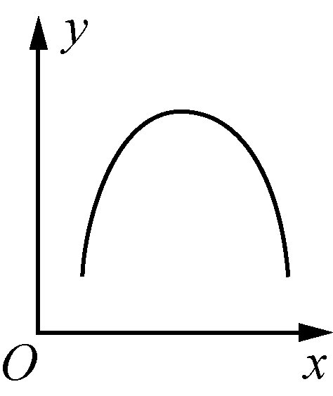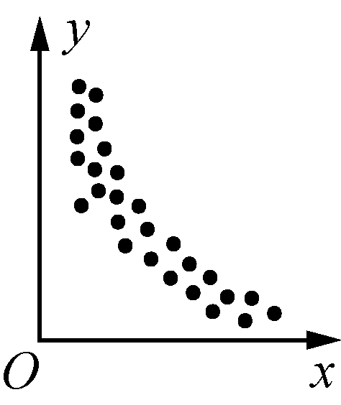
A B
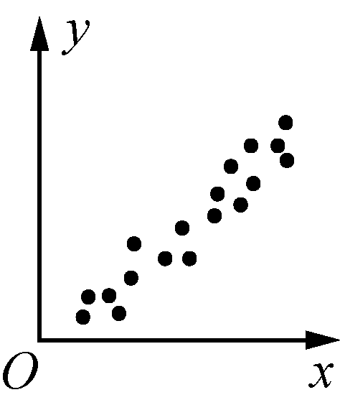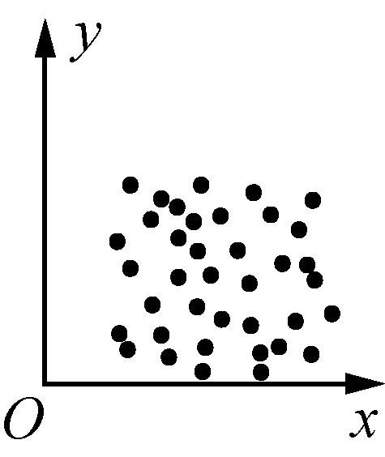
C D
7. 某市气象部门根据2020年各月的每天最高气温平均值与最低气温平均值(单位：℃)数据，绘制如下折线图：
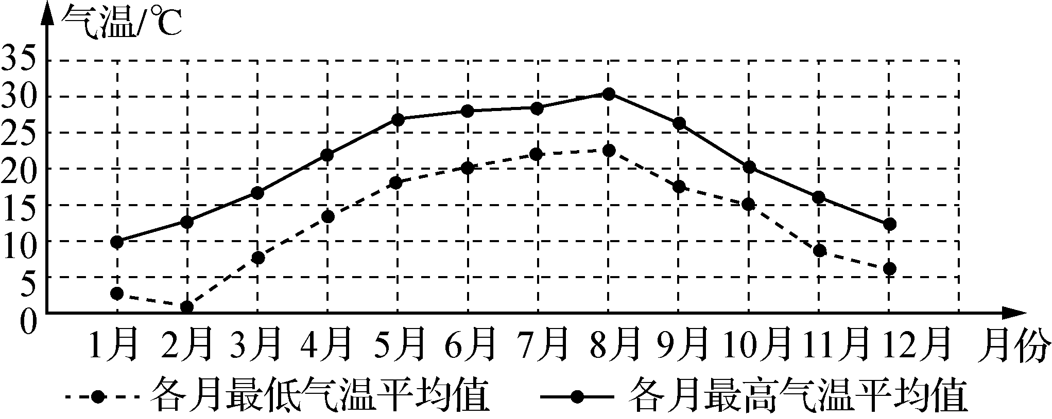
(第7题)
那么，下列叙述正确的是( )
A. 各月最高气温平均值与最低气温平均值总体呈正相关
B. 全年中，2月份的最高气温平均值与最低气温平均值的差值最大
C. 全年中各月最低气温平均值不高于10 ℃的月份有5个
D. 从2020年7月至12月该市每天最高气温平均值与最低气温平均值一直下降
三、 填空题
8. 已知某次考试之后，班主任从全班同学中随机抽取一个容量为8的样本，他们的数学、物理成绩(单位：分)对应如下表：
学生编号 | 1 | 2 | 3 | 4 | 5 | 6 | 7 | 8
数学成绩 | 60 | 65 | 70 | 75 | 80 | 85 | 90 | 95
物理成绩 | 72 | 77 | 80 | 84 | 88 | 90 | 93 | 95
给出散点图如图．
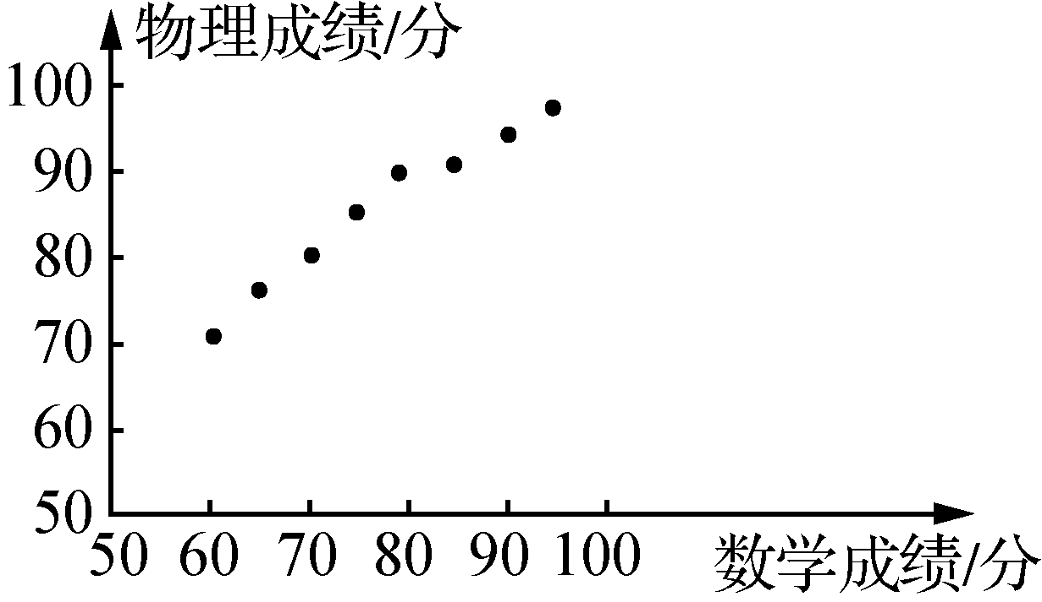
(第8题)
下列结论：①根据散点图，可以判断数学成绩与物理成绩具有线性相关关系；②根据散点图，可以判断数学成绩与物理成绩具有一次函数关系；③从全班随机抽取甲、乙两名同学，若甲同学数学成绩为80分，乙同学数学成绩为60分，则甲同学的物理成绩一定比乙同学的物理成绩高．其中正确的有______．(填序号)
9. 高三年级267位学生参加期末考试，某班37位学生的语文成绩、数学成绩与总成绩在全年级的排名情况如图所示，甲、乙、丙为该班三位学生．从这次考试成绩看，
①在甲、乙两人中，其语文成绩名次比其总成绩名次靠前的学生是________；
②在语文和数学两个科目中，丙同学的成绩名次更靠前的科目是________．
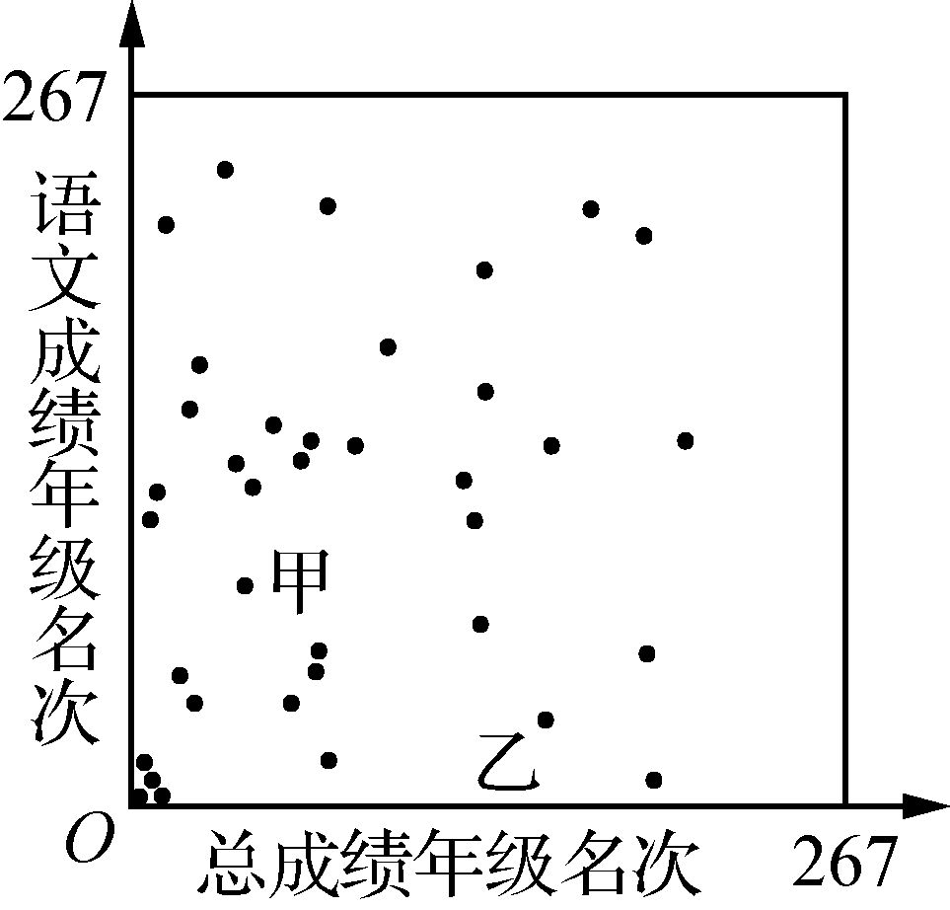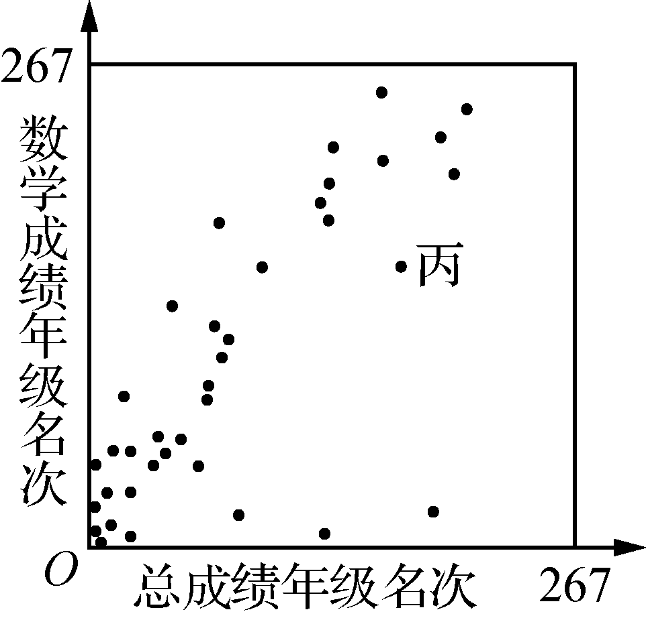
(第9题)
四、 解答题
10. 下面是随机抽取的9名15岁男生的身高、体重表：
编号 | 1 | 2 | 3 | 4 | 5 | 6 | 7 | 8 | 9
身高/cm | 165 | 157 | 155 | 175 | 168 | 157 | 178 | 160 | 163
体重/kg | 52 | 44 | 45 | 55 | 54 | 47 | 62 | 50 | 53
判断所给的两个变量是否存在相关关系．

11. 某化工厂的原料中，有A和B两种有效成分，现随机抽取了10份原料样品进行抽样检测，测得A和B的含量如下表所示：
i | 1 | 2 | 3 | 4 | 5 | 6 | 7 | 8 | 9 | 10
x | 67 | 54 | 72 | 64 | 39 | 22 | 58 | 43 | 46 | 34
y | 24 | 15 | 23 | 19 | 16 | 11 | 20 | 16 | 17 | 13
其中x表示成分A的百分含量x%，y表示成分B的百分含量y%.
(1) 作出两个变量y与x的散点图；
(2) 两个变量y与x是否线性相关？

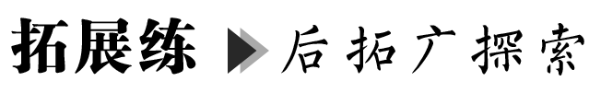
研究某设备的使用年限x与维修费用y之间的关系，测得一组数据如下表(y值为观察值)：
年限x(年) | 2 | 3 | 4 | 5 | 6
维修费用y(万元) | 3 | 4.4 | 5 | 5.6 | 6.2
由数据可知y与x有明显的线性相关关系，可以用一条直线l的方程来反映这种关系．
(1) 在图中作出y与x的散点图；
(2) 如果直线l过散点图中的最左侧点和最右侧点，求出直线l的方程；
(3) 如果直线l过散点图中的中间点(即点(4,5))，且使维修费用的每一个观察值与直线l上对应点的纵坐标的差的绝对值之和最小，求出直线l的方程．
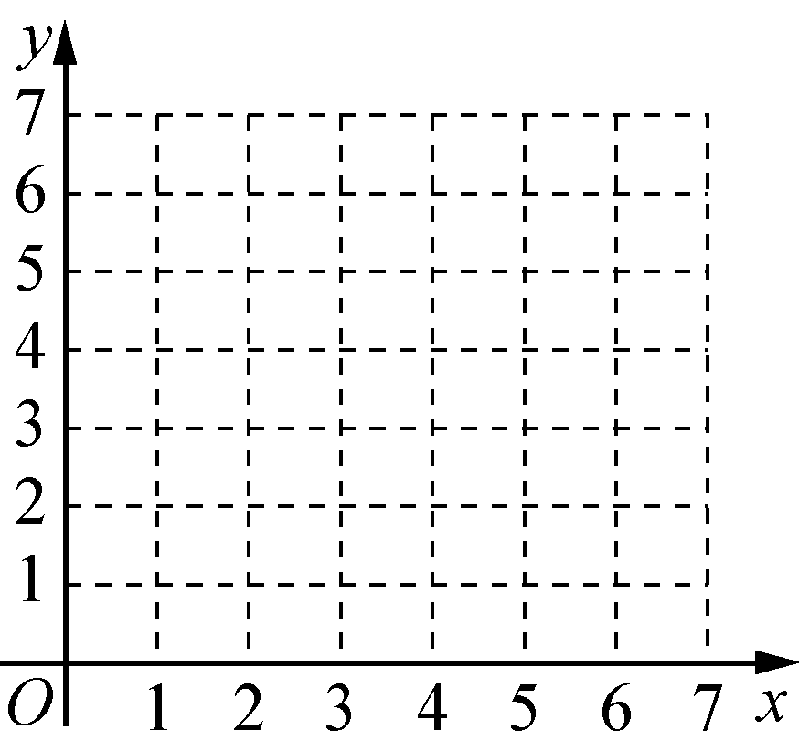
(第1题)

第2课时 样本相关系数
类型1 相关系数的性质
对两个变量x，y进行线性相关检验，得线性相关系数r₁＝0.785 9，对两个变量u，v进行线性相关检验，得线性相关系数r₂＝－0.956 8，则下列判断正确的是( )
A. 变量x与y正相关，变量u与v负相关，变量x与y的线性相关性较强
B. 变量x与y负相关，变量u与v正相关，变量x与y的线性相关性较强
C. 变量x与y正相关，变量u与v负相关，变量u与v的线性相关性较强
D. 变量x与y负相关，变量u与v正相关，变量u与v的线性相关性较强
甲、乙、丙、丁四位同学各自对x，y两变量的线性相关性作试验，分别求得相关系数r，如下表：
相关系数 | 甲 | 乙 | 丙 | 丁
r | －0.82 | 0.78 | 0.69 | 0.87
则试验结果体现两变量有更强线性相关性的是( )
A. 甲 B. 乙
C. 丙 D. 丁
类型2 样本相关系数的计算及应用
如图是我国2015年至2021年生活垃圾无害化处理量(单位：亿吨)的折线图．
注：年份代码1～7分别对应年份2015～2021.
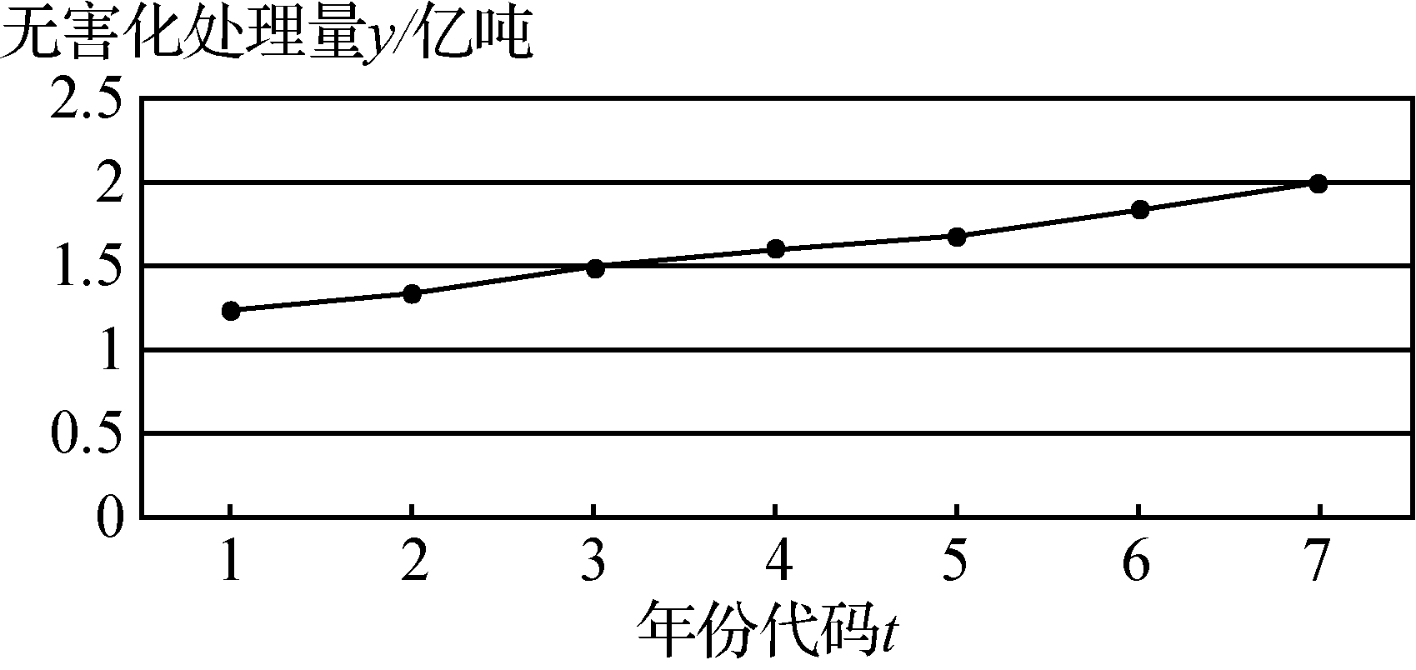
(例2)
请求出相关系数r，并用相关系数的大小说明y与t相关性的强弱．
参考数据：∑y_{i}＝10.97，∑t_{i}y_{i}＝47.36，
＝0.664，≈2.646.

测得10对父子身高(单位：英寸，注：1英寸＝0.025 4m)如下：
父亲  身高  (x) | 60 | 62 | 64 | 65 | 66 | 67 | 68 | 70 | 72 | 74
儿子  身高  (y) | 63.6 | 65.2 | 66 | 65.5 | 66.9 | 67.1 | 67.4 | 68.3 | 70.1 | 70
请求出相关系数r，并用相关系数的大小说明y与x相关性的强弱．
参考数据：∑y＝44 941.93，∑x＝44 794，∑x_{i}y_{i}＝44 842.4.

一、 选择题
1. 在一组样本数据(x₁，y₁)，(x₂，y₂)，…，(x_{n}，y_{n})(n≥2，x₁，x₂，…，x_{n}不相等)的散点图中，若所有样本点(x_{i}，y_{i})(i＝1,2，…，n)都在直线y＝－x＋1上，则这组样本数据的样本相关系数为( )
A. －1 B. 1
C. － D.
2. 对四组数据进行统计，获得如图所示的散点图，关于相关系数的比较，正确的是( )
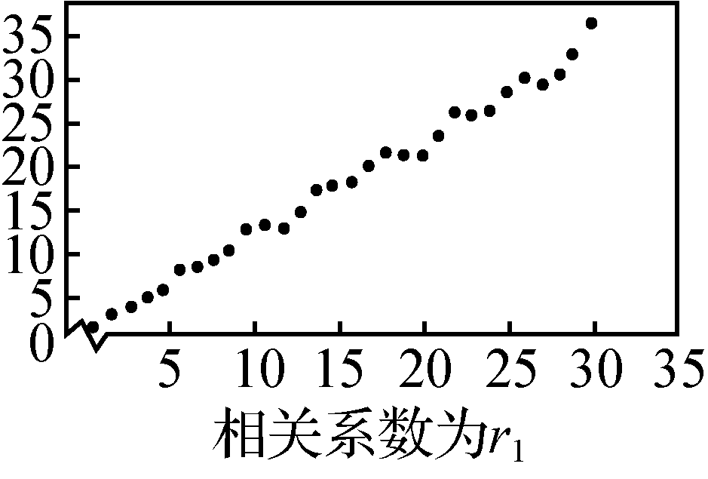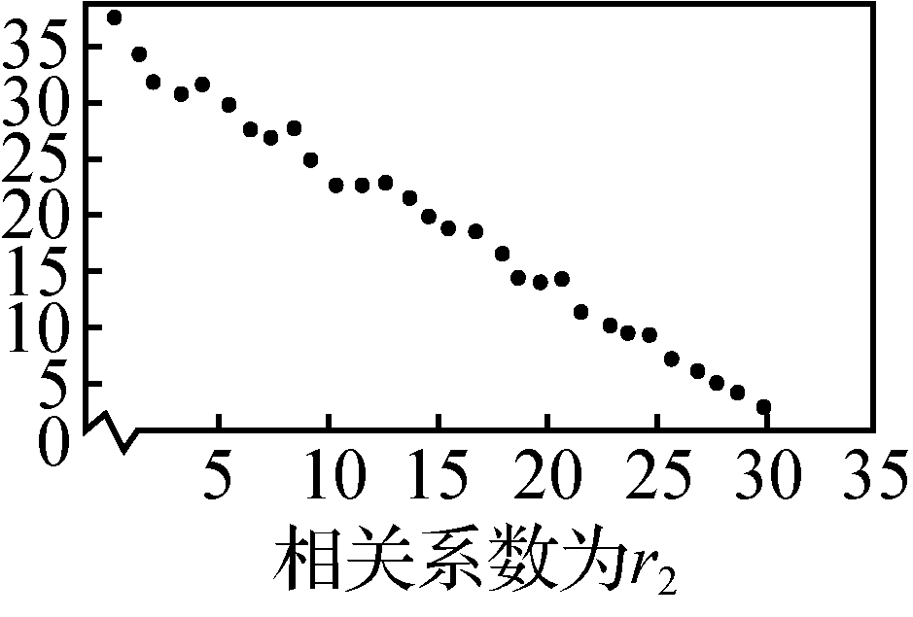
图(1) 图(2)
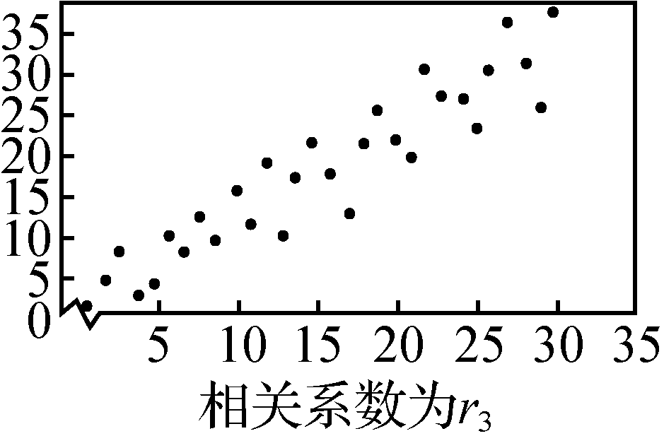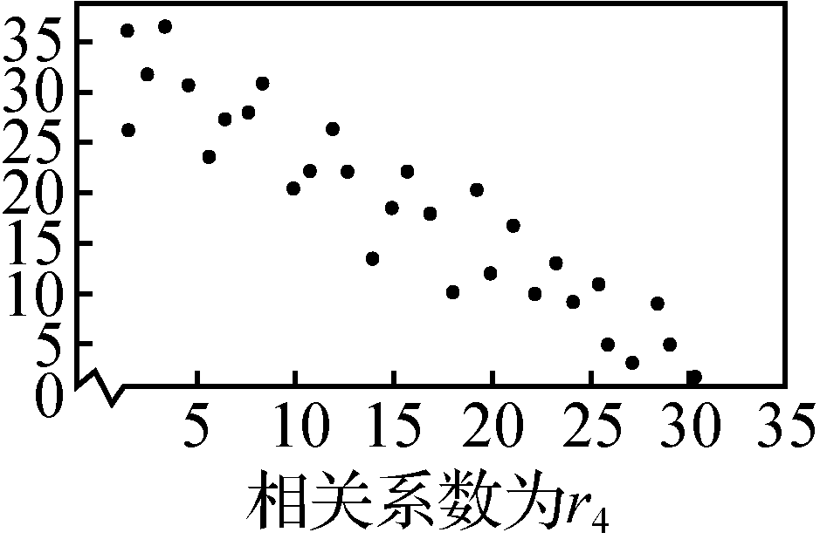
图(3) 图(4)
(第2题)
A. r₂＜r₄＜0＜r₃＜r₁
B. r₄＜r₂＜0＜r₁＜r₃
C. r₄＜r₂＜0＜r₃＜r₁
D. r₂＜r₄＜0＜r₁＜r₃
3. 变量X与Y相应的一组数据为(10,1)，(11.3,2)，(11.8,3)，(12.5,4)，(13,5)；变量U与V相对应的一组数据为(10,5)，(11.3,4)，(11.8,3)，(12.5,2)，(13,1)．r₁表示变量Y与X之间的线性相关系数，r₂表示变量V与U之间的线性相关系数，则( )
A. r₂＜r₁＜0 B. 0＜r₂＜r₁
C. r₂＜0＜r₁ D. r₂＝r₁
4. 对相关系数r来说，下列说法正确的是( )
A. |r|≤1，|r|越接近0，相关程度越大；|r|越接近1，相关程度越小
B. |r|≥1，|r|越接近1，相关程度越大；|r|越大，相关程度越小
C. |r|≤1，|r|越接近1，相关程度越大；|r|越接近0，相关程度越小
D. |r|≥1，|r|越接近1，相关程度越小；|r|越大，相关程度越大
5. 已知变量x和y满足关系y＝2x＋1，变量y与z负相关，下列结论正确的是( )
A. x与y负相关，x与z负相关
B. x与y负相关，x与z正相关
C. x与y正相关，x与z负相关
D. x与y正相关，x与z正相关
6. (多选)下面的散点图与相关系数r一定不符合的是( )
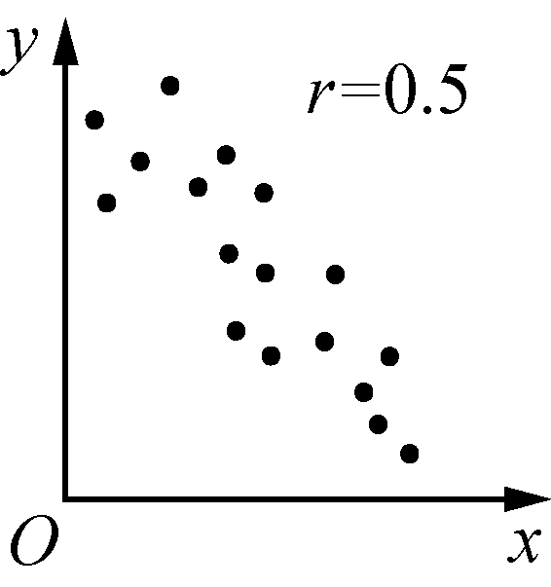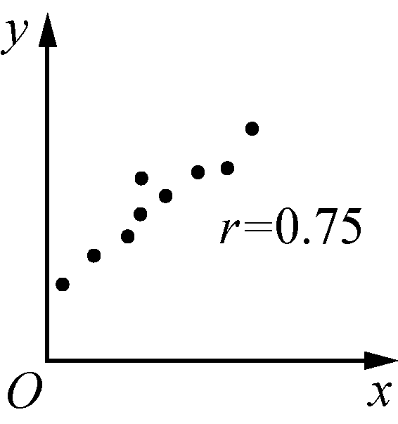
A B
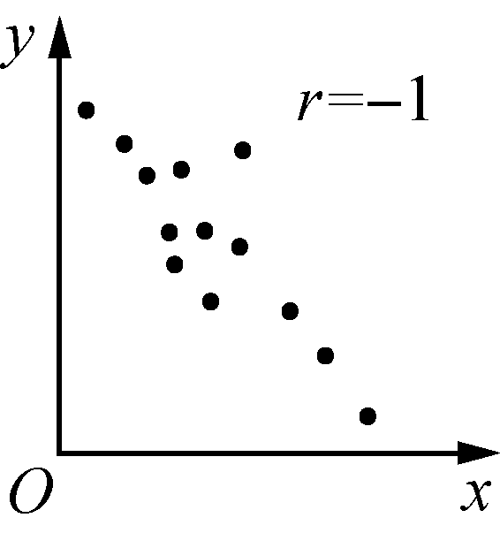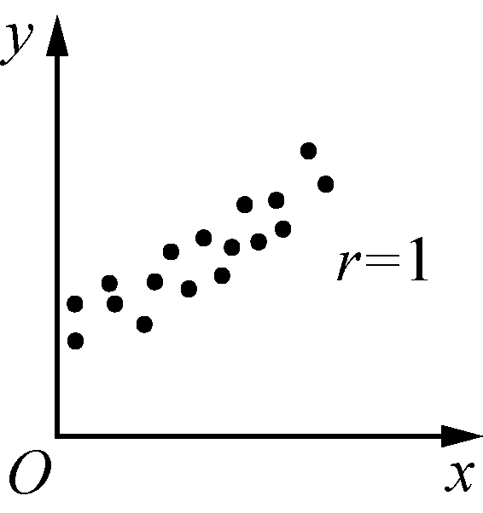
C D
二、 填空题
7. 如图是具有相关关系的两个变量的一组数据的散点图，若去掉一个点使得余下的5个点所对应的数据的相关系数最大，则应当去掉的点是________．
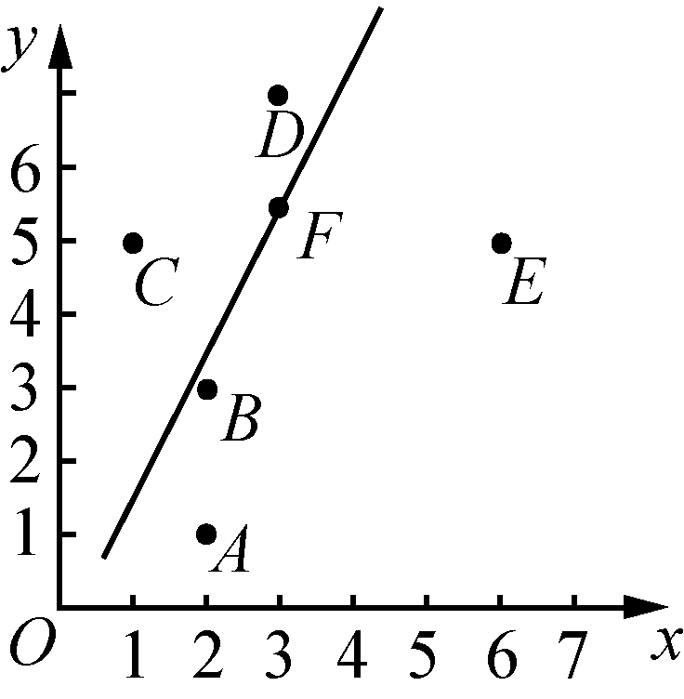
(第7题)
8. 大学生是国家的未来，代表着国家可持续发展的实力，能够促进国家综合实力的提高．据统计，2016年至2020年我国高校毕业生人数y(单位：万人)的数据如下表：
年份代号x | 16 | 17 | 18 | 19 | 20
y | 765 | 795 | 820 | 834 | 874
根据上表数据，计算y与x的相关系数r，则y与x的线性相关性较________．(填“强”或“弱”)(已知：0.75≤|r|≤1，则认为y与x线性相关性很强；0.3≤|r|<0.75，则认为y与x线性相关性一般；|r|<0.3，则认为y与x线性相关性较弱)

9. 为分析肥胖程度对总胆固醇与空腹血糖的影响，在肥胖人群中随机抽出8人，他们的肥胖指数BMI值x、总胆固醇TC指标值y(单位：mmol/L)、空腹血糖CLU指标值z(单位：mmol/L)如下表所示.
编号 | 1 | 2 | 3 | 4 | 5 | 6 | 7 | 8
x | 25 | 27 | 30 | 32 | 33 | 35 | 40 | 42
y | 5.3 | 5.4 | 5.5 | 5.6 | 5.7 | 6.5 | 6.9 | 7.1
z | 6.7 | 7.2 | 7.3 | 8.0 | 8.1 | 8.6 | 9.0 | 9.1
则变量y与x的相关系数是________，z与x的相关系数是________．
参考数据：＝33，＝6，＝8，∑ (x_{i}－)²＝244，∑ (y_{i}－)²≈3.6，∑ (z_{i}－)²＝5.4，∑ (x_{i}－)(y_{i}－)＝28.3，∑ (x_{i}－)(z_{i}－)＝35.4，≈15.6，≈1.9，≈2.3.

四、 解答题
10. 某农场经过观测得到水稻产量y和施化肥量x的统计数据如下表：
x | 15 | 20 | 25 | 30 | 35 | 40 | 45
y | 330 | 345 | 365 | 405 | 445 | 450 | 455
求水稻产量与施化肥量的相关系数，并判断相关性的强弱．
参考数据：∑x＝7 000，∑y＝1 132 725，∑x_{i}y_{i}＝87 175.

11. 炼钢是一个氧化降碳的过程，钢水含碳量的多少直接影响冶炼时间的长短，必须掌握钢水含碳量和冶炼时间的关系．如果已测得炉料熔化完毕时钢水的含碳量x与冶炼时间y(从炉料熔化完毕到出钢的时间)的一组数据，如下表所示：
x(0.01%) | 104 | 180 | 190 | 177 | 147
y(min) | 100 | 200 | 210 | 185 | 155
x(0.01%) | 134 | 150 | 191 | 204 | 121
y(min) | 135 | 170 | 205 | 235 | 125
判断含碳量与冶炼时间的相关关系的强弱．

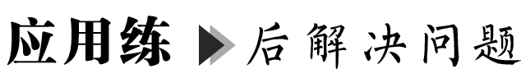
商务部会同海关总署、国家药监局于3月31日发布关于有序开展医疗物资出口的公告．如医疗物资出口中出现质量问题，将认真调查，发现一起，查处一起，切实维护“中国制造”的形象，更好地发挥医疗物资对支持全球疫情防控的重要作用．为了监控某种医疗物资的一条生产线的生产过程，检验员每隔30 min从该生产线上随机抽取一个医疗物资，并测量其尺寸(单位：cm)．下面是检验员在一天内依次抽取的16个医疗物资的尺寸：
抽取次数 | 1 | 2 | 3 | 4
医疗物资尺寸 | 9.95 | 10.12 | 9.96 | 9.96
抽取次数 | 5 | 6 | 7 | 8
医疗物资尺寸 | 10.01 | 9.92 | 9.98 | 10.04
抽取次数 | 9 | 10 | 11 | 12
医疗物资尺寸 | 10.26 | 9.91 | 10.13 | 10.02
抽取次数 | 13 | 14 | 15 | 16
医疗物资尺寸 | 9.22 | 10.04 | 10.05 | 9.95
附：＝∑x_{i}＝9.97，s＝＝≈0.212，≈18.439，∑x≈1 591.137，∑ (x_{i}－)(i－8.5)＝－2.78，其中x_{i}为抽取的第i个医疗物资的尺寸，i＝1,2,3，…，16.
(1) 求(x_{i}，i)(i＝1,2，…，16)的相关系数r，并回答是否可以认为这一天生产的医疗物资尺寸不随生产过程的进行而系统地变大或变小．(若|r|<0.25，则可以认为医疗物资尺寸不随生产过程的进行而系统地变大或变小)
(2) 一天内抽检医疗物资中，如果出现了尺寸在(－3s，＋3s)之外的医疗物资，就认为这条生产线在这一天的生产过程中可能出现了异常情况，需对当天的生产过程进行检查．从这一天抽检的结果看，是否需对当天的生产过程进行检查？

